सामाजिक विज्ञान
(भूगोल)
अध्याय-5: पृथ्वी के प्रमुख परिमंडल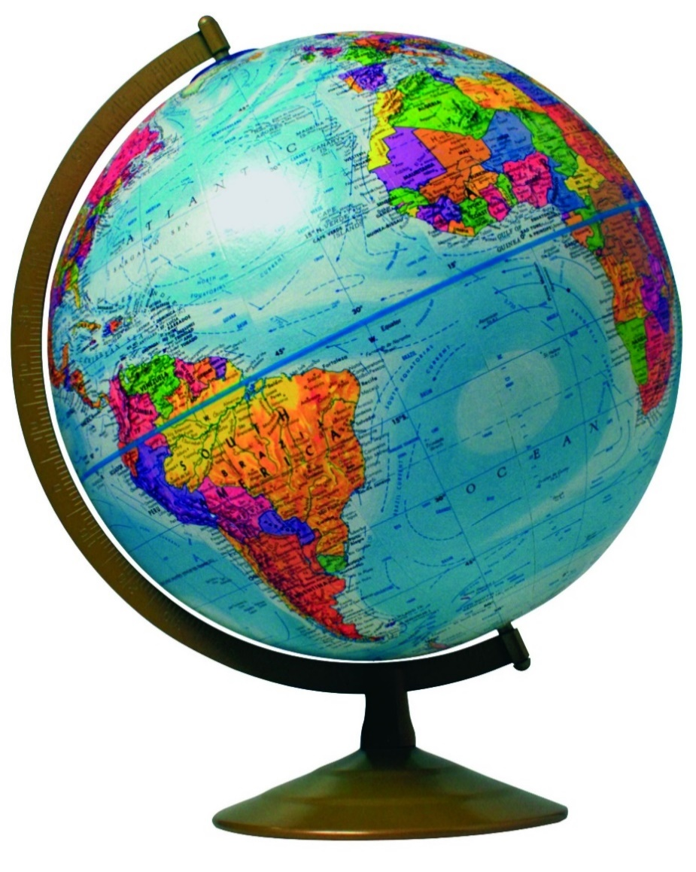
पृथ्वी के प्रमुख परिमंडल
पृथ्वी एकमात्र ऐसा ग्रह है जहाँ जीवन है। यहाँ मानव जीवन के लिए आवश्यक तत्त्व – भूमि, जल, तथा हवा पृथ्वी पर मौजूद हैं।
पृथ्वी की सतह ऐसी है जिसमें तीन महत्वपूर्ण घटक है
- भूमंडल
- वायुमंडल
- जलमंडल
भूमंडल
पृथ्वी की सतह को दो मुख्य भागों में बाँटा जा सकता है: महाद्वीप और महासागरीय बेसिन। बड़े स्थलीय भूभागों को महाद्वीप कहते हैं। विशाल जलाशयों को महासागरीय बेसिन कहते हैं।
दुनिया के सभी महासागर एक दूसरे से आपस में जुड़े हुए हैं। इसलिए हर जगह समुद्र का स्तर एक समान रहता है। समुद्र तल से जमीन की ऊँचाई मापी जाती है, और समुद्र तल के स्तर को जीरो माना जाता है।
पृथ्वी पर सबसे ऊँची चोटी माउंट एवरेस्ट है जो समुद्र तल से 8,848 मी की ऊँचाई पर है। दूसरी तरफ, पृथ्वी पर सबसे गहरी जग मैरियाना ट्रेंच (प्रशांत महासागर में) है जिसकी गहराई समुद्र तल से 11,022 मी है।
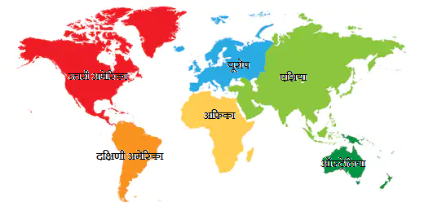

महाद्वीप
दुनिया में सात महाद्वीप हैं जो जलाशयों के कारण एक दूसरे से अलग हैं। सात महाद्वीपों के नाम हैं: एशिया, यूरोप, अफ्रिका, उत्तरी अमेरिका, दक्षिणी अमेरिका, ऑस्ट्रेलिया और अंटार्कटिका। भूभाग का अधिकांश हिस्सा उत्तरी गोलार्ध में स्थित है।

एशिया
यह सबसे बड़ा महाद्वीप है। पृथ्वी के भूभाग का लगभग एक तिहाई हिस्सा एशिया महाद्वीप में आता है। यह महाद्वीप पूर्वी गोलार्ध में स्थित है। एशिया से होकर कर्क रेखा गुजरती है। पश्चिम में यूराल पर्वत एशिया और यूरोप को अलग करता है। एशिया और यूरोप को सम्मिलित रूप से यूरेशिया कहा जाता है।

यूरोप
एशिया की तुलना में यूरोप बहुत छोटा है और एशिया के पश्चिम में स्थित है। यह तीन तरफ से जलाशयों से घिरा है। यूरोप से होकर आर्कटिक वृत्त गुजरता है।

अफ्रिका
यह दूसरा सबसे बड़ा महाद्वीप है। अफ्रिका का अधिकांश हिस्सा उत्तरी गोलार्ध में स्थित है। यह इकलौता महाद्वीप है जिससे होकर तीन मुख्य समांतर रेखाएँ गुजरती हैं। अफ्रिका से होकर विषुवत रेखा, कर्क रेखा और मकर रेखा तीनों गुजरती हैं। विषुवत रेखा अफ्रिका के लगभग बीचोबीच से गुजरती है। दुनिया का सबसे बड़ा गर्म मरुस्थल (सहारा मरुस्थल) अफ्रिका महाद्वीप में है। दुनिया की सबसे लंबी नदी (नील) अफ्रिका में है। यह महाद्वीप चारों ओर से जलाशयों से घिरा है।

उत्तरी अमेरिका
यह तीसरा सबसे बड़ा महाद्वीप है। उत्तरी अमेरिका और दक्षिणी अमेरिका आपस में पनामा स्थलसंधि द्वारा जुड़े हुए हैं।
स्थलसंधि: स्थल का एक संकरा भाग जो दो बड़े स्थलीय भागों को एक दूसरे से जोड़ता है।
उत्तरी अमेरिका उत्तरी गोलार्ध और पश्चिमी गोलार्ध में स्थित है। यह महाद्वीप तीन महासागरों से घिरा है: अटलांटिक महासागर, प्रशांत महासागर और आर्कटिक महासागर।

दक्षिणी अमेरिका
दक्षिणी अमेरिका का अधिकांश हिस्सा दक्षिणी गोलार्ध में स्थित है। यह महाद्वीप दो महासागरों से घिरा है: अटलांटिक और प्रशांत महासागर। एंडीज जो दुनिया की सबसे लंबी पर्वतमाला है; दक्षिण अमेरिका में है। दुनिया की सबसे विशाल नदी (अमेजॉन) भी इसी महाद्वीप में है।

ऑस्ट्रेलिया
यह सबसे छोटा महाद्वीप है। यह पूरी तरह से दक्षिणी गोलार्ध में स्थित है। चारों ओर से समुद्र से घिरा होने के कारण ऑस्ट्रेलिया को द्वीपीय महाद्वीप भी कहते हैं।

अंटार्कटिका
यह एक विशाल महाद्वीप है जो दक्षिणी ध्रुवीय क्षेत्र में स्थित है। दक्षिणी ध्रुव इस महाद्वीप के केंद्र में स्थित है। इस महाद्वीप में मनुष्य का स्थाई निवास नहीं है। कई देशों ने यहाँ शोध केंद्र खोल रखे हैं। भारत के शोध केंद्रों के नाम हैं: मैत्री और गंगोत्री।
वायुमंडल
पृथ्वी के चारों ओर से घिरे हुए वायु के विस्तृत फैलाव को वायुमंडल कहते हैं। वायुमंडल हमारे पृथ्वी का एक अभिन्न अंग है। जो पृथ्वी के गुरूत्वाकर्षण कारण पृथ्वी से जुड़ा हुआ है। वायु जीवन के लिए एक महत्वपूर्ण भाग है। वायु के बिना कोई भी जीव जीवित नहीं रह सकता। यह जीवन के लिए हानिकारक पराबैंगनी किरणों को रोकने तथा जीवन के लिए अनुकूल तापमान बनाएं रखने में सहायक है। वायु का 99% भाग, वायुमंडल के 32 किलोमीटर की ऊंचाई में ही पाया जाता है। यूं कहे तो पृथ्वी के इर्द-गिर्द वायु का भंडार है।
पृथ्वी के पर्यावरण में वायुमंडल की अहम भूमिका होती है। वायुमंडल हवा से बना है जो कई गैसों, जलवाष्प और धूलकणों से मिलकर बनी है।
हवा का संघटन: हवा मुख्य रूप से नाइट्रोजन और ऑक्सीजन से बनी हुई है। हवा में 78% नाइट्रोजन, 21% ऑक्सीजन है। शेष 1% हिस्सा कार्बन डाइऑक्साइड आर्गन और कई अन्य गैसों से बना है।
नाइट्रोजन की भूमिका: पौधों के लिये नाइट्रोजन बहुत महत्वपूर्न है क्योंकि पौधों को कई अणु बनाने के लिए नाइट्रोजन की जरूरत होती है। चूँकि हमें पौधों से ही भोजन मिलता है इसलिए नाइट्रोजन हमारे लिए और अन्य जंतुओं के लिए भी उतना ही महत्वपूर्ण है।
ऑक्सीजन की भूमिका: सजीवों को श्वसन के लिए ऑक्सीजन की जरूरत होती है। इसके अलावा, किसी भी चीज का दहन करने के लिए ऑक्सीजन अनिवार्य है।
कार्बन डाइऑकसाइड की भूमिका: पौधे कार्बन डाइऑक्साइड का उपयोग प्रकाश संश्लेषण के लिए करते हैं। आपको पता होगा कि प्रकाश संश्लेषण की क्रिया द्वारा पौधे भोजन बनाते हैं। कार्बन डाइऑक्साइड सूर्य की उष्मा को पकड़ कर रखता है और इस उष्मा को हमारे वायुमंडल से बाहर नहीं जाने देता है। इस तरह से कार्बन डाइऑक्साइड पृथ्वी पर समुचित तापमान बनाये रखने में मदद करता है।
ऊँचाई बदलने के साथ वायुमंडल का घनत्व भी बदलता है। समुद्रतल पर हवा का घनत्व सबसे अधिक होता है और जैसे जैसे हम ऊपर जाते हैं हवा का घनत्व घटता जाता है। सामान्य दाब में हम आसानी से सांस लेते हैं। लेकिन जब हवा का दबाव कम हो जाता है तो हमें सांस लेने में कठिनाई होती है। ऊँचे पहाड़ों पर हवा का दबाव बहुत कम रहता है। इसलिए पर्वतारोहियों को अपने साथ ऑक्सीजन के सिलिंडर ले जाने पड़ते हैं ताकि वे आसानी से सांस ले सकें।
हवा की गति में दबाव की अहम भूमिका होती है। हवा हमेशा उच्च दाब से निम्न दाब की ओर गति करती है। गतिशील हवा को पवन कहते हैं।
वायुमंडल की परते:-
- क्षोभ मंडल
- समताप मंडल
- ओजोन मंडल
- आयन मंडल
- बाह्य मंडल
- क्षोभ मंडल
क्षोभ मंडल धरती की सबसे नीचे वाली परत है इसकी ऊंचाई ध्रुवों पर 8 किलोमीटर तथा विषुवत रेखा पर 18 किलोमीटर लगभग है। क्षोभ मंडल में तापमान की गिरावट की दर प्रति 165 मीटर की ऊंचाई पर 1॰C या 1 किलोमीटर की उँचाई पर 6॰C होती है।
क्षोभ मंडल में ही सभी वायुमंडलीय घटनाएं होती है जैसे- बादल, आँधी, वर्षा। क्षोभ मंडल को संहवन मंडल कहते हैं क्योंकि संहवन धाराएँ क्षोभ मंडल तक ही सीमित है। इस मंडल को अधो मंडल भी कहते हैं।
- समताप मंडल
समताप मंडल 18 से 20 किलोमीटर की ऊंचाई तक है। इसमें तापमान समान रहता है। इसमें मौसमी घटनाएं जैसे आंधी, बादल, धूल कण कुछ नहीं होते। इस मंडल में वायुयान उड़ने की अच्छी दशा पाई जाती हैं। समताप मंडल की मोटाई ध्रुवों पर सबसे अधिक होती है, पर कभी-कभी विषुवत रेखा पर समताप मंडल का लोप हो जाता है। कभी-कभी समताप मंडल में विशेष प्रकार के मेघों का निर्माण होता है जिन्हें मूलाभ मेघ में कहते हैं।
- ओजोन मंडल
धरती से 32 किलोमीटर से 60 किलोमीटर के मध्य ओजोन मंडल है। इस मंडल में ओजोन गैस की परत पाई जाती है जो सूर्य से आने वाली पराबैंगनी किरणों को अवशोषित कर लेती है इसलिए इसे पृथ्वी का सुरक्षा कवच कहा जाता है।
- आयन मंडल
इसकी ऊंचाई 60 किलोमीटर से 640 किलोमीटर तक होती है। यह भाग कम वायुदाब तथा पराबैंगनी किरणों द्वारा आयनीकृत होता रहता है।
- बाह्य मंडल
वह मंडल से 640 किलोमीटर से ऊपर के भाग को बाह्य मंडल कहा जाता है। इसकी ऊपर की कोई सीमा निर्धारित नहीं है। इस मंडल में हाइड्रोजन एवं हीलियम गैस की प्रधानता है।
जलमंडल
जलमंडल से हमारा तात्पर्य जल की उस परत से है। जो पृथ्वी की सतह पर सागर, महासागर, झील, नदियाँ तथा दुसरे जलाशय के रूप में फैली है। हमारी पृथ्वी की सतह सम्पूर्ण के सम्पूर्ण क्षेत्रफल के 71% भाग में जल का विस्तार पाया जाता है। सौरमंडल के ग्रहो में एकमात्र पृथ्वी ही एक ऐसा ग्रह है। जिसमे जल पाया जाता है। इसलिए पृथ्वी को जलीय ग्रह भी कहा जाता है।
जलमंडल की संरचना
पृथ्वी के दक्षिण गोलार्द में जलमंडल का विस्तार अधिक है। दक्षिणी गोलार्द का लगभग 88% भाग जल से ढाका हुआ है। जबकि उतरी गोलार्द 52% भाग ही जल से ढाका हुआ है। इसलिए दक्षिणी गोलार्द को जल गोलार्द भी कहा जाता है। जलमंडल की औसत गहराई लगभग 3।4 किलोमीटर है।
पृथ्वी पर जितना जल उपलब्ध है। उसका 97% भाग महासागरों में है। इसमें 2% भाग बर्फ की चादरों के रूप में जमा है। और 1% से कम भाग ताजे जल के रूप में है। जो धरातल के नीचे भूमिगत जल के रूप में भी मिलता है। जलमंडल में जल का कुल आयतन लगभग एक अरब पच्चीस करोड़ घन किलोमीटर है। सम्पूर्ण विश्व में महासागरीय नितलों को सम्मिलित करते हुए यदि भुपर्पटी को समतल कर दिया जाए तो संसार 3650 मीटर गहरे जल में डूब जायेगा।
जलमंडल पृथ्वी को नीला ग्रह कहा जाता है पृथ्वी का 71% भाग जल 29% भाग स्थल है। जल मंडल में जल के सभी रूप उपस्थित है। इसमें महासागर एवं नदियाँ ,झीलें , हिमनदियाँ , भूमिगत जल तथा वायुमंडल की जलवाष्प सभी सम्मिलित है।
महासागरों में 97% भाग पर खारा जल पाया जाता है। यह इतना अधिक खारा होता है की मानव के उपयोग में नहीं आ सकता। शेष जल का बहुत बड़ा भाग बर्फ की परतों एवं हिमनदियों तथा भूमि का जल के रूप में पाया जाता है।
महासागर जलमंडल के मुख्य भाग हैं ।यह आपस में एक दूसरे से जुड़े हुए हैं। महासागरीय जल हमेशा गतिशील रहता है।
महासागर
दुनिया में पाँच मुख्य महासागर है: प्रशांत, अटलांटिक, हिंद, आर्कटिक और दक्षिणी महासागर।

प्रशांत महासागर
यह दुनिया का सबसे बड़ा महासागर है। यह लगभग वृत्ताकार है। एशिया, ऑस्ट्रेलिया, उत्तरी अमेरिका और दक्षिणी अमेरिका मिलकर प्रशांत महासागर को चारों ओर से घेरे हुए हैं। दुनिया का सबसे गहरा स्थान (मैरियाना ट्रेंच) इसी महासागर में है।

अटलांटिक महासागर
यह दूसरा सबसे बड़ा महासागर है। इसका आकार अंग्रेजी S अक्षर की तरह है। इस महासागर के पश्चिम में उत्तरी और दक्षिणी अमेरिका हैं, तथा पूर्व में यूरोप और अफ्रिका हैं। अटलांटिक महासागर की तटरेखा अत्यंत दंतुरित है। दंतुरित तटरेखा होने के कारण इस महासागर के तटों पर कई प्राकृतिक पोताश्रय और पत्तन हैं। इसलिये व्यावसायिक दृष्टिकोण से यह सबसे व्यस्त महासागर है।

हिंद महासागर
हिंद महासागर इकलौता महासागर है जिसका नाम किसी देश के नाम पर पड़ा है। यह महासागर त्रिभुज के आकार का है। इस महासागर के पश्चिम में अफ्रिका, उत्तर में एशिया और पूर्व में ऑस्ट्रेलिया है।

दक्षिणी महासागर
यह महासागर अंटार्कटिका के चारों ओर है। यह उत्तर की ओर 60° दक्षिणी अक्षांश तक फैला है।

आर्कटिक महासागर
यह महासागर आर्कटिक वृत्त के अंदर स्थित है और उत्तरी ध्रुव के चारों ओर है। यह उत्तरी अमेरिका और यूरेशिया के उत्तरी तटों तक फैला है। आर्कटिक महासागर और प्रशांत महासागर के बीच संधि का काम करने वाला एक छिछले जल वाला संकरा मार्ग है जिसे बेरिंग जलसंधि के नाम से जाना जाता है।
महासागरीय जल की तीन प्रमुख गतियाँ हैं :-
1. तरंगें 2. ज्वार-भाटा 3. महासागरीय धाराएँ
जीव मंडल
जीवमंडल पृथ्वी की सतह पर या उसके आस-पास का स्थान है जिसमें जीवित जीव होते हैं । यह स्थलमंडल, वायुमंडल और जलमंडल में उपविभाजित है। स्थलमंडल पृथ्वी की आसपास की परत है, जो मिट्टी और चट्टान जैसे ठोस पदार्थों से बना है; यह लगभग 80 से 100 किलोमीटर (50 से 60 मील) मोटी है। वायुमंडल गैस की पतली परत है। जलमंडल झीलों और महासागरों जैसे तरल वातावरण को संदर्भित करता है जो लिथोस्फीयर और वायुमंडल के बीच स्थित होते हैं। जैवमंडल के निर्माण और निरंतर अस्तित्व का परिणाम रासायनिक, जैविक और भौतिक प्रक्रियाओं से होता है।

जीवमंडल क्यों आवश्यक है
जीवों के रहने के लिए, कुछ निश्चित पर्यावरणीय परिस्थितियाँ (जैसे उचित तापमान और नमी) मौजूद होनी चाहिए, और जीवों को ऊर्जा और पोषक तत्वों की आपूर्ति की जानी चाहिए। जीवन के लिए आवश्यक सभी पशु और खनिज पोषक तत्व पृथ्वी के जीवमंडल के भीतर समाहित हैं। मृत जीवों या जीवित कोशिकाओं के अपशिष्ट उत्पादों में निहित पोषक तत्व वापस यौगिकों में बदल जाते हैं जो अन्य जीव भोजन के रूप में पुन: उपयोग कर सकते हैं। पोषक तत्वों की यह पुनर्चक्रण आवश्यक है क्योंकि जीवमंडल के बाहर भोजन का कोई स्रोत नहीं है।

NCERT SOLUTIONS
प्रश्न (पृष्ठ संख्या 38)
प्रश्न 1 निम्नलिखित प्रश्नों के उत्तर संक्षेप में दीजिए
- पृथ्वी के चार प्रमुख परिमंडल कौन-कौन से हैं?
- पृथ्वी के प्रमुख महाद्वीपों के नाम लिखिए ।
- दो महाद्वीपों के नाम लिखिए जो पूरी तरह से दक्षिणी गोलार्ध में स्थित हों।
- वायुमंडल की विभिन्न परतों के नाम लिखिए ।
- पृथ्वी को नीला ग्रह क्यों कहा जाता है?
- उत्तरी गोलार्ध को स्थलीय गोलार्ध क्यों कहा जाता है ?
- जीवित प्राणियों के लिए जीवमंडल क्यों महत्त्वपूर्ण है ?
उत्तर –
- पृथ्वी के चार प्रमुख परिमंडल
- जलमंडल
- भूमंडल
- वायुमंडल
- जीवमंडल
- पृथ्वी पर कुल सात महाद्वीप हैं। इनके नाम हैं
- एशिया
- अफ्रीका
- यूरोप
- उत्तरी अमेरिका
- दक्षिणी अमेरिका
- ऑस्ट्रेलिया
- अंटार्कटिका।
- ऑस्ट्रेलिया तथा अंटार्कटिका महाद्वीप पूरी तरह दक्षिणी गोलार्ध में स्थित हैं।
- वायुमंडल की विभिन्न परतों के नाम हैं-
- क्षोभमंडल
- समतापमंडल
- मध्यमंडल
- आयनमंडल
- बहिर्मंडल
- पृथ्वी का 71% भाग पानी से ढका है जबकि 29% भाग पर ही जमीन है। ज्यादातर हिस्सा पानी से ढके होने के कारण अंतरिक्ष से देखने पर पृथ्वी नीली दिखाई पड़ती है इसीलिए पृथ्वी को नीला ग्रह भी कहा जाता है।
- ज्यादातर भूमंडल का क्षेत्र उत्तरी गोलार्ध में ही पड़ता है। जबकि दक्षिणी गोलार्ध में बहुत कम भूमि है। इसी कारण उत्तरी गोलार्ध को स्थलीय गोलार्ध भी कहा जाता है।
- जीवित प्राणियों के लिए जीवमंडल निम्नलिखित कारणों से महत्वपूर्ण है—
- मनुष्य और अन्य जानवरों की आवश्यकताएं जीवमंडल से ही पूरी होती हैं।
- जीवमंडल पृथ्वी को रहने लायक बनाए रखता है। जिसकी वजह से पृथ्वी पर जीवन है।
प्रश्न 2 सही उत्तर चिह्नित (✓) कीजिए
1. कौन-सी पर्वत श्रृंखला एशिया एवं यूरोप को अलग करती है ?
(क) एंडीज
(ख) हिमालय
(ग) यूराल।
2. उत्तरी अमरीका दक्षिणी अमरीका से कैसे जुड़ा है ?
(क) जलसंधि
(ख) स्थलसंधि
(ग) नहर।
3. वायुमंडल में किस गैस का प्रतिशत सर्वाधिक है ?
(क) नाइट्रोजन
(ख) ऑक्सीजन
( ग) कार्बन डाइऑक्साइड।
4. पृथ्वी का कौन-सा भाग ठोस चट्टानों का बना है ?
(क) वायुमंडल
(ख) जलमंडल
(ग) स्थलमंडल।
5. सबसे बड़ा महाद्वीप कौन-सा है ?
(क) अफ्रीका
(ख) एशिया
(ग) ऑस्ट्रेलिया।
उत्तर –
- (ग) यूराल।
- (क) जलसंधि ।
- (क) नाइट्रोजन।
- (ग) स्थलमंडल।
- (ख) एशिया ।
प्रश्न 3 खाली स्थानों को भरें-
- पृथ्वी का सबसे गहरा भाग ………प्रशांत महासागर में स्थित है।
- ………….. महासागर का नाम एक देश के नाम पर रखा गया है।
- ………….. स्थल, जल एवं हवा का सीमित भाग है जो जीवन के लिए सहायक है ।
- यूरोप एवं एशिया महाद्वीप को एक साथ ….. कहा जाता है।
- पृथ्वी पर सबसे ऊंचा पर्वत शिखर ……….. है।
उत्तर –
- मेरियाना गर्त
- हिंद
- जीवमंडल
- यूरेशिया
- माउंट एवरेस्ट

